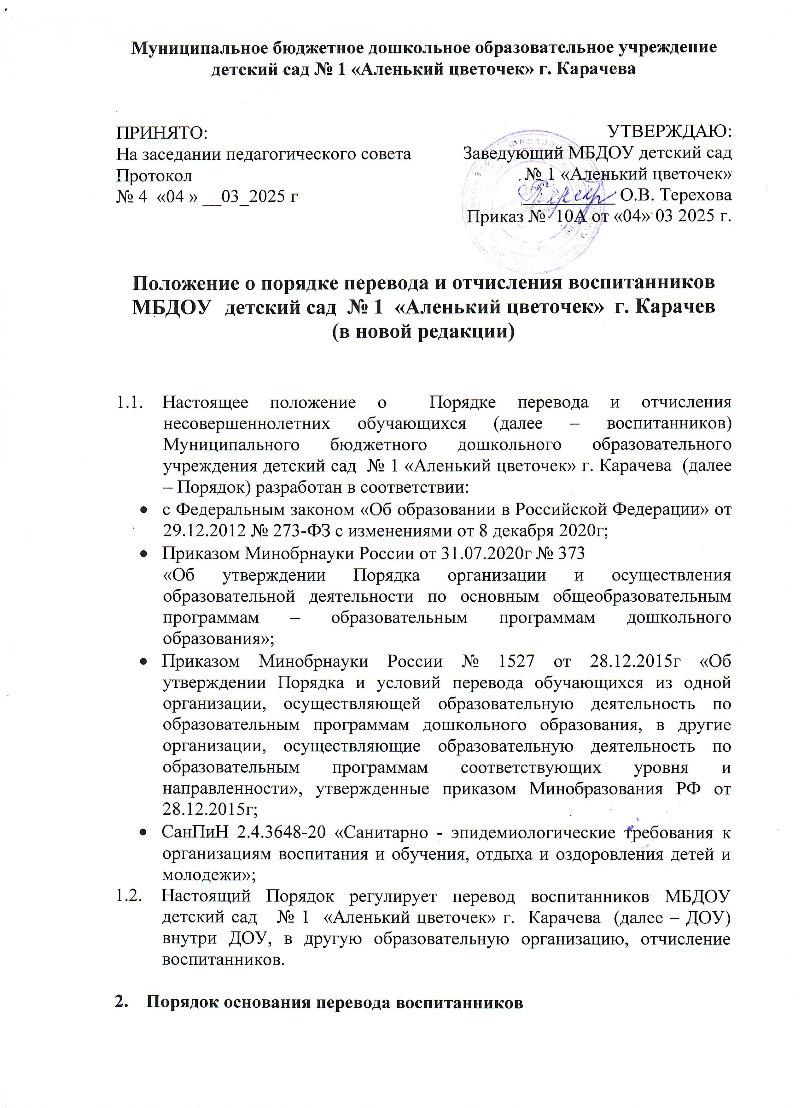

2.1.Перевод воспитанников внутри ДОУ регламентируется приказом заведующего ДОУ и осуществляется в следующих случаях:
2.1.1.ежегодно 31 августа при массовом переводе воспитанников из одной возрастной группы в другую.
2.1.2. из одной возрастной группы в другую по заявлению родителя (законного представителя) при наличии свободных мест в желаемой группе;
2.1.3. временно в другую группу:
• при возникновении карантина для профилактики инфекционных заболеваний согласно требованиям санитарных правил;
• в случае разобщения детей, не привитых от полиомиелита согласно национальному календарю прививок (на основании письменного отказа родителей) с привитыми детьми;
• в случае резкого сокращения численности воспитанников в группе в летний период и на период проведения срочных аварийно- восстановительных работ в группе.
2.2. Порядок и условия осуществления перевода воспитанников из ДОУ, в другие организации, осуществляющие образовательную деятельность по образовательным программам соответствующих уровня и направленности, устанавливают общие требования к процедуре и условиям осуществления перевода воспитанника из ДОУ, в котором он обучается (далее - исходная организация), в другую организацию, осуществляющую образовательную деятельность по образовательным программам соответствующих уровня и направленности (далее - принимающая организация), в следующих случаях:
- по инициативе родителей (законных представителей) воспитанника;
- в случае прекращения деятельности исходной организации, аннулирования лицензии на осуществление образовательной деятельности (далее - лицензия); в случае приостановления действия лицензии.

2.3. Перевод воспитанников не зависит от периода (времени) учебного года.
2.4. В случае перевода воспитанников ДОУ по инициативе родителей (законных представителей) в другую государственную или муниципальную образовательную организацию, осуществляющую образовательную деятельность по образовательным программам дошкольного образования родители (законные представители) воспитанников:

2.4.1. осуществляют выбор принимающей организации;
2.4.2. обращаются в орган исполнительной власти субъекта Российской Федерации или орган местного самоуправления для направления в государственную или муниципальную образовательную организацию в рамках государственной или муниципальной услуги в порядке, предусмотренном пунктом 8,9 Порядка приема на обучение по образовательным программам дошкольного образования, утвержденного приказом Министерства просвещения Российской Федерации от 15.05.2020г. №236 « Об утверждении Порядка приема на обучение по образовательным программам дошкольного образования» (зарегистрирован Министерством юстиции Российской Федерации 17 июня 2020г., регистрационный №58681);
2.4.3. после получения информации о предоставлении места в государственной или муниципальной образовательной организации обращаются в ДОУ, которое посещают с заявлением об отчислении обучающегося в связи с переводом в принимающую организацию;
2.5. При переводе в частную образовательную организацию, осуществляющую образовательную деятельность по образовательным программам дошкольного образования (далее - частная образовательная организация), родители (законные представители):
2.5.1. осуществляют выбор частной образовательной организации;
2.5.2. обращаются, в том числе с использованием информационно-телекоммуникационной сети «Интернет» (далее-сеть «Интернет»), в выбранную частную образовательную организацию с запросом о наличии свободных мест, соответствующих потребностям в языке образования, родном языке из числа языков народов Российской Федерации, в том числе русском языке как родном языке, в обучении ребенка по адаптированной образовательной программе дошкольного образования и (или) в создании специальных условий для организации обучения и воспитания ребенка-инвалида в соответствии с индивидуальной программой реабилитации инвалида (при необходимости), в направленности дошкольной группы и режиме пребывания ребенка, желаемой дате приема;
2.5.3. после получения информации о наличии свободного места обращаются в исходную организацию с заявлением об отчислении обучающегося в связи с переводом в частную образовательную организацию.
2.6. Перевод в другую образовательную организацию по инициативе родителей осуществляется на основании заявления родителей (законных представителей) воспитанников (Приложение 1).
2.6.1. В заявлении родителей (законных представителей) воспитанника об отчислении в порядке перевода в принимающую организацию указываются:
• фамилия, имя, отчество (при наличии) воспитанника;
• дата рождения;
• направленность группы;
• наименование принимающей организации.
2.6.2. В случае переезда в другую местность родителей (законных представителей) воспитанника указывается, в том числе населенный пункт, муниципальное образование, субъект Российской Федерации, в который осуществляется переезд.
2.6.3. Заявление о переводе может быть направлено в форме электронного документа с использованием сети «Интернет».
2.7. На основании заявления родителей (законных представителей) воспитанника об отчислении в порядке перевода заведующий ДОУ в трехдневный срок издает распорядительный акт об отчислении воспитанника в порядке перевода с указанием принимающей организации.
2.8. Исходная организация выдает родителям (законным представителям) личное дело обучающегося (далее - личное дело) с описью содержащих в нем документов и медицинскую карту.
2.9. Требование предоставления других документов в качестве основания для зачисления воспитанника в принимающую организацию в связи с переводом из исходной организации не допускается.
2.10. Личное дело представляется родителями (законными представителями) воспитанника в принимающую организацию вместе с заявлением о зачислении воспитанника в ДОУ в порядке перевода из исходной организации и предъявлением оригинала документа, удостоверяющего личность родителя (законного представителя) воспитанника.
2.11. После приема заявления и личного дела принимающая организация заключает договор об образовании по образовательным программам дошкольного образования (далее - договор) с родителями (законными представителями) воспитанника и в течение трех рабочих дней после заключения договора издает распорядительный акт о зачислении воспитанника в порядке перевода.
2.12.Принимающая организация при зачислении обучающегося, отчисленного из исходной организации, в течение двух рабочих дней с даты издания распорядительного акта, о зачислении обучающегося в порядке перевода письменно уведомляет исходную организацию о номере и дате распорядительного акта о зачислении обучающегося в принимающую организацию.
2.13. Перевод воспитанника в случае прекращения деятельности ДОУ, аннулирования лицензии, в случае приостановления действия лицензии осуществляется следующим образом:
2.13.1. При принятии решения о прекращении деятельности ДОУ в соответствующем распорядительном акте учредителя указывается принимающая организация либо перечень принимающих организаций (далее вместе - принимающая организация), в которую(ые) будут переводиться воспитанники ДОУ на основании письменных согласий их родителей (законных представителей) на перевод.
О предстоящем переводе ДОУ в случае прекращения своей деятельности обязана уведомить родителей (законных представителей) воспитанников в письменной форме в течение пяти рабочих дней с момента издания распорядительного акта учредителя о прекращении деятельности ДОУ, а также разместить указанное уведомление на своем официальном сайте в сети Интернет. Данное уведомление должно содержать сроки предоставления письменных согласий родителей (законных представителей) воспитанников на перевод обучающихся в принимающую организацию.
2.13.2. О причине, влекущей за собой необходимость перевода воспитанников, ДОУ обязано уведомить учредителя, родителей (законных представителей) воспитанников в письменной форме, а также разместить указанное уведомление на своем официальном сайте в сети Интернет:
• в случае аннулирования лицензии - в течение пяти рабочих дней с момента вступления в законную силу решения суда;
• в случае приостановления действия лицензии - в течение пяти рабочих дней с момента внесения в Реестр лицензий сведений, содержащих информацию о принятом федеральным органом исполнительной власти, осуществляющим функции по контролю и надзору в сфере образования, или органом исполнительной власти субъекта Российской Федерации, осуществляющим переданные Российской Федерацией полномочия в сфере образования, решении о приостановлении действия лицензии.
2.13.3. Учредитель осуществляет выбор принимающей организации с использованием информации, предварительно полученной от ДОУ, о списочном составе воспитанников с указанием их возрастной категории, направленности группы и осваиваемых ими образовательных программ дошкольного образования.
2.13.4. ДОУ доводит до сведения родителей (законных представителей) воспитанников полученную от учредителя информацию об организациях, реализующих образовательные программы дошкольного образования, которые дали согласие на перевод воспитанников из ДОУ, а также о сроках предоставления письменных согласий родителей (законных представителей) воспитанников на перевод в принимающую организацию Указанная информация доводится в течение десяти рабочих дней с момента ее получения и включает в себя: наименование принимающей организации, перечень реализуемых образовательных программ дошкольного образования, возрастную категорию воспитанников, направленность группы, количество свободных мест.
2.13.5. После получения письменных согласий родителей (законных представителей) воспитанников ДОУ издает распорядительный акт об отчислении воспитанников в порядке перевода в принимающую организацию с указанием основания такого перевода (прекращение деятельности исходной организации, аннулирование лицензии, приостановление деятельности лицензии).
2.13.6. В случае отказа от перевода в предлагаемую принимающую организацию родители (законные представители) воспитанника указывают об этом в письменном заявлении.
2.13.7. ДОУ передает в принимающую организацию списочный состав воспитанников, письменные согласия родителей (законных представителей) воспитанников, личные дела.
2.13.8. На основании представленных документов принимающая организация заключает договор с родителями (законными представителями) воспитанников и в течение трех рабочих дней после заключения договора издает распорядительный акт о зачислении воспитанника в порядке перевода в связи с прекращением деятельности исходной организации, аннулированием лицензии, приостановлением действия лицензии.
В распорядительном акте о зачислении делается запись, о зачислении воспитанника в порядке перевода с указанием исходной организации, в которой он обучался до перевода, возрастной категории воспитанника и направленности группы.
2.13.9. В принимающей организации на основании переданных личных дел на воспитанников формируются новые личные дела, включающие, в том числе выписку из распорядительного акта о зачислении в порядке перевода, соответствующие письменные согласия родителей (законных представителей) воспитанников.

3 . Порядок и основания отчисления воспитанников
3.1. Отчисление воспитанников ДОУ может производиться в следующих случаях:
3.1.1. в связи с получением образования (завершения обучения);
3.1.2. досрочно по инициативе родителей (законных представителей) в случае перевода обучающегося несовершеннолетнего (воспитанника) для продолжения освоения программы в другую организацию, осуществляющую образовательную деятельность;
3.1.3. по обстоятельствам, не зависящим от воли родителей (законных представителей) воспитанника ДОУ, в том числе в случаях ликвидации ДОУ, аннулирования лицензии на осуществление образовательной деятельности.
3.2. Основанием для отчисления воспитанников является приказ заведующего ДОУ о прекращении образовательных отношений.
3.3. Если с родителями (законными представителями) воспитанника заключен договор об оказании платных образовательных услуг, то при досрочном отчислении такой договор расторгается на основании приказа заведующего ДОУ об отчислении воспитанника.
3.4. Права и обязанности воспитанника, предусмотренные законодательством об образовании и локальными нормативными актами ДОУ, прекращаются с даты его отчисления из ДОУ

Приложение 1

Форма заявление на отчисление

Заведующему МБДОУ детским садом №1
«Аленький цветочек» г. Карачева
Тереховой О.В.

___________________________________
(Ф.И.О. родителя (законного представителя)
Адрес проживания:____________________________
____________________________________________
Паспортные данные заявителя:
__________________________________________
Дата выдачи:________________________________
Кем выдан:__________________________________
____________________________________________
Телефон:___________________________________

ЗАЯВЛЕНИЕ

Прошу отчислить моего ребёнка ________________________________________

(ФИО ребёнка)
дата рождения__________________________ из группы общеразвивающей

направленности МБДОУ детского сада № 1 «Аленький цветочек» г. Карачева

_____________________ в связи с ______________________________________________
(дата отчисления)

(указать причину отчисления:поступление в школу, переезд в другую местность(населенный пункт, муниципальное образование, субъект РФ, перевод в другое ДОУ и др.)

Дата:______________________ Подпись:_______________

